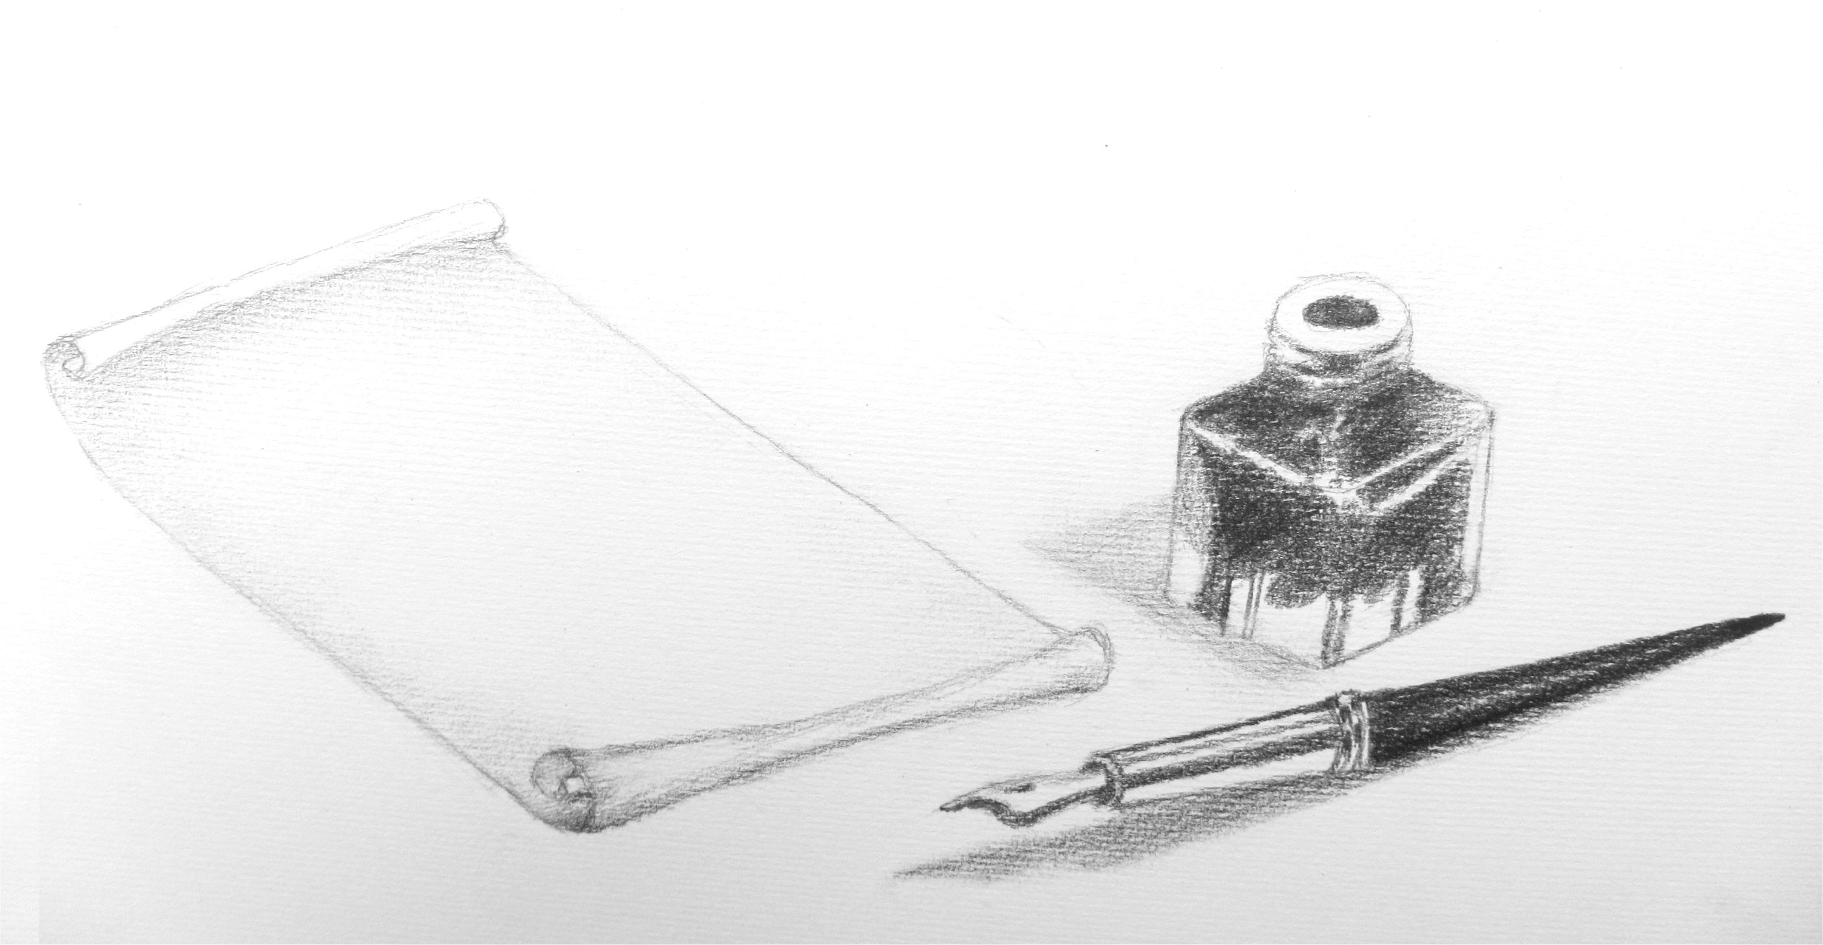
Associazione di Volontariato
Il Sogno della Poesia
Taviano

Promuove il:
Premio Letterario Internazionale
GENESIS
“Quarta edizione”
Scadenza 30.04.2019


Presidente Onorario: Padre Guglielmo Alimonti OFM

Dal “Transito” di SAN PIO da Pietrelcina

"... ma vedendo aperto l’uscio di fra Guglielmo entrai, accesi la luce e lo scossi: Padre Pio sta male.
In un momento fra Guglielmo raggiunse la cella del Padre ed io corsi a telefonare al dottor Sala. Questi giunse dopo dieci minuti circa e appena vide il Padre, preparò l’occorrente per fargli un’iniezione. Quando tutto fu pronto fra Guglielmo ed io cercammo di sollevarlo, ma non riuscendovi dovemmo adagiarlo sul letto. Il dottore fece l’iniezione e poi ci aiutò a riadagiarlo sulla poltrona, mentre il Padre ripeteva con voce sempre più fievole e con il movimento delle labbra sempre più impercettibile: Gesù, Maria.
Frattanto, chiamati dal dottor Sala cominciavano ad arrivare Mario Pennelli, nipote di Padre Pio, il Direttore sanitario dalla Casa sollievo dottor Gusso e il dottor Giovanni Scarale; mentre chiamati da me erano già arrivati il padre Guardiano, il padre Mariano ed altri confratelli. Mentre i medici davano l’ossigeno prima con la cannula e poi con la maschera, il padre Paolo da san Giovanni Rotondo amministrava al Padre spirituale il sacramento degli infermi e gli altri confratelli, inginocchiati all’intorno, pregavano.
Alle ore 2,30 circa, dolcemente chinò la testa sul petto: era spirato."

P. Pellegrino Funicelli OFM
BANDO DI CONCORSO
L’Associazione di Volontariato “Il sogno della Poesia” nata a Taviano (LE) nel 2013 per espressa volontà del giovanissimo poeta Michele Calandriello istituisce, su iniziativa dello stesso il:

IV PREMIO LETTERARIO INTERNAZIONALE “ GENESIS”

REGOLAMENTO
ART. 1 - Il Concorso è aperto a tutti, senza vincoli di età, di razza, di nazionalità o di sesso. L’opera deve essere presentata solo ed esclusivamente in lingua italiana.
Non sono ammessi lavori collettivi ed opere che rivelino imitazioni o plagio.
Il premio è articolato nelle seguenti sezioni:
Sez. A: POESIA EDITA O INEDITA A TEMA LIBERO
Ogni concorrente può partecipare con una o più poesie fino ad un massimo di tre componimenti.
Sez. B: POESIA EDITA O INEDITA RELIGIOSA
Ogni concorrente può partecipare con una o più poesie fino ad un massimo di tre componimenti.
Sez. C: POESIA EDITA O INEDITA UNDER 25
Ogni concorrente può partecipare con una poesia.
Sez. D: POESIA A TEMA “ConViviamo con il Diabete”
Ogni concorrente può partecipare con una poesia.
Sez. E: AFORISMA IN FORMA GRAFICA
Ogni concorrente può partecipare con una aforisma in forma grafica.

ART. 2 – Gli elaborati devono pervenire in cinque copie dattiloscritte senza nessun segno di identificazione. Si richiede una scheda di partecipazione dove vanno indicati i dati personali dell’autore: nome, cognome, luogo e data di nascita, indirizzo, recapito telefonico, indirizzo di posta elettronica, autorizzazione al trattamento dei dati stessi, nonché titolo dell’opera (o delle opere ) con la sezione a cui si intende partecipare e dichiarazione di appartenenza dell’opera. Il tutto firmato per esteso (con firma dei genitori o di che ne fa le veci se l’autore è minorenne). Il tutto deve pervenire entro il 30.04.2019 (farà fede il timbro postale) al seguente indirizzo:

Al Presidente, ing. Calandriello Domenicangelo
dell’Associazione di Volontariato
“Il Sogno della Poesia”
Via Santa Croce n°78
73057 Taviano LE

o all’indirizzo di posta elettronica ilsognodellapoesia@gmail.com in formato PDF o DOC per le sezioni A, B, C,D; mentre in PDF o JPEG per la sezione E
ART. 3 - Gli elaborati saranno sottoposti alla valutazione della prestigiosa Commissione giudicatrice che sarà resa nota al momento della premiazione. Il giudizio della Commissione giudicatrice è insindacabile. Alla Commissione giudicatrice spetta il compito di stilare la graduatoria finale dei vincitori del Premio Letterario Internazionale Genesis. Gli autori finalisti saranno avvisati preventivamente tramite comunicazione scritta per posta elettronica.

ART. 4 – Gli autori vincitori saranno premiati nella primavera del 2019. Le opere vincitrici saranno declamate dagli autori stessi o da un attore di sala. Gli autori finalisti dovranno assicurare la loro presenza in sala; solo in caso di assoluta indisponibilità è ammesso la delega al ritiro del premio.

ART. 5 – Ė richiesto un contributo da versare tramite Assegno circolare, bancario, postale oppure mediante bonifico bancario da intestare all’Associazione di Volontariato Il sogno della Poesia con codice IBAN: IT91 B031 2779 6700 0000 0001 575
L’Associazione si impegna ad adoperare tale contributo per solo fini culturali.

Il contributo risulta essere:
-Nella sezione A e nella sezione B pari ad € 10,00 per partecipare con una poesia, di € 5,00 per ognuna delle successive eventualmente presentate fino ad un massimo di tre.
-Nelle sezioni C e D non è richiesto nessun contributo.
-Nella sezione E pari ad € 10,00 per partecipare con un aforisma in forma grafica.

È possibile partecipare a più di una sezione versando per ognuna il contributo relativo.

ART. 6 – PREMI

Ai vincitori Sez. A e Sez. B saranno assegnati i seguenti premi:
1° Classificato - Riproduzione serigrafica di un’opera del pittore Francesco Gentile di Penne [“il pittore di Padre Pio” www.francescogentile.com] e Pergamena.

2° e 3° Classificato - TARGA GENESIS e Pergamena.

I primi tre segnalati delle sezioni C e D riceveranno un Diploma personalizzato.

Al 1° , 2° e 3° Classificato della sezione E - TARGA GENESIS e Pergamena.

Tutti i finalisti presenti alla cerimonia di premiazione e che ne faranno richiesta riceveranno il Diploma di finalista.
N.B.: La Commissione giudicatrice si riserva la facoltà di assegnare ulteriori premi qualora lo
ritenesse opportuno.

ART. 7 – Si assicura il trattamento dei dati personali, in base alle disposizioni di legge vigenti.
ART. 8 – Le opere pervenute possono essere pubblicate o inserite in antologie seconda la più completa discrezionalità dell’organizzazione. Nulla è dovuto agli autori delle opere pubblicate, che rimarranno i proprietari dell’opera.
ART. 9 – La partecipazione al Premio comporta l’accettazione incondizionata del presente regolamento in tutte le sue parti.

Per informazioni rivolgersi al segretario ing. Domenicangelo Calandriello cell. 3337997017
SCHEDA DI PARTECIPAZIONE

Il /La sottoscritto/a________________________________________________________________
nat__ a ______________________________________________________ il ________________
di nazionalità _________________________ e residente a ________________________________ prov. ____ CAP _________ in via __________________________________________ n°______
di professione __________________________tel./cell. ___________________________________
e-mail __________________________________________________________________________
CHIEDE
di aderire al:
IV PREMIO LETTERARIO INTERNAZIONALE GENESIS

accettando le norme del relativo Regolamento emanato in data 10.03.2019
con le opere per la Sezione____
Titolo______________________________________________________________;
Titolo______________________________________________________________;
Titolo______________________________________________________________;

DICHIARA
sotto la propria responsabilità di essere l’autore del/i seguente/i elaborato/i in concorso,

AUTORIZZA
al trattamento dei dati personali secondo le norme di legge vigenti in materia

Firma dell’autore*
________________________________

*del genitore o tutore se minorenne

